BẢNG ĐÁP ÁN – ĐỀ 10
1A | 2B | 3A | 4C | 5D | 6A | 7C | 8C | 9B | 10B
11D | 12D | 13A | 14A | 15B | 16C | 17D | 18D | 19B | 20A
21A | 22A | 23A | 24D | 25D | 26B | 27C | 28B | 29C | 30A
31B | 32B | 33A | 34C | 35B | 36C | 37D | 38C | 39C | 40D
41A | 42B | 43D | 44C | 45D | 46A | 47B | 48D | 49C | 50B
HƯỚNG DẪN GIẢI CHI TIẾT
Câu 1.
Lời giải
Chọn A.
Ta có : .
Câu 2.
Lời giải
Chọn B.
Ta có
Câu 3.
Lời giải
Chọn A.
Ta có .
Câu 4.
Lời giải
Chọn C.
Điểm nên là điểm biểu diễn của số phức .
Câu 5.
Lời giải
Chọn D.
.
Câu 6.
Lời giải
Chọn A.
Diện tích xung quanh của hình trụ là
Câu 7.
Lời giải
Chọn C.
Mỗi tập con có hai phần tử của tương ứng với một tổ hợp chập 2 của 20 phần tử
Vậy số tập con có hai phần tử của là
Câu 8.
Lời giải
Chọn C.
+ Đồ thị hàm số có hệ số nên loại đáp án B và
C.
+ Đồ thị hàm số đi qua gốc tọa độ nên loại đáp ánA.
Câu 9.
Lời giải
Chọn B.
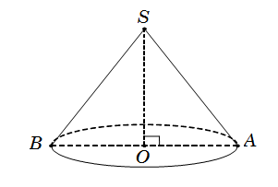
Diện tích xung quanh của hình nón: .
Câu 10.
Lời giải
Chọn B.
Ta có: .
Vậy số phức nghịch đảo của số phức là .
Câu 11.
Lời giải
Chọn D.
Câu 12.
Lời giải
Chọn D.
Ta có
Câu 13.
Lời giải
Chọn A.
Từ bảng biến thiên Hàm số đạt cực đại tại .
Câu 14.
Lời giải
Chọn A.
Thay tọa độ vào phương trình mặt phẳng ta được: .
Thay tọa độ vào phương trình mặt phẳng ta được: Loại B
Thay tọa độ vào phương trình mặt phẳng ta được: Loại C
Thay tọa độ vào phương trình mặt phẳng ta được: Loại D
Câu 15.
Lời giải
Chọn B.
Ta có
Mặt cầu có tâm và bán kính .
Câu 16.
Lời giải
Chọn C.
Điểm thuộc trục là: .
Câu 17.
Lời giải
Chọn D.
Dựa vào bảng biến thiên của hàm số ta thấy hàm số nghịch biến trên các khoảng và .
Câu 18.
Lời giải
Chọn D.
Tiệm cận đứng:
Tiệm cận ngang:
Vậy giao điểm là
Câu 19.
Lời giải
Chọn B.
Ta có: .
Câu 20.
Lời giải
Chọn A.
Xét đường thẳng được cho ở câu C, có một vectơ chỉ phương là (thỏa đề bài).
Câu 21.
Lời giải
Chọn A.
Câu 22.
Lời giải
Chọn A.
Ta có:
Vậy
Câu 23.
Lời giải
Chọn A.
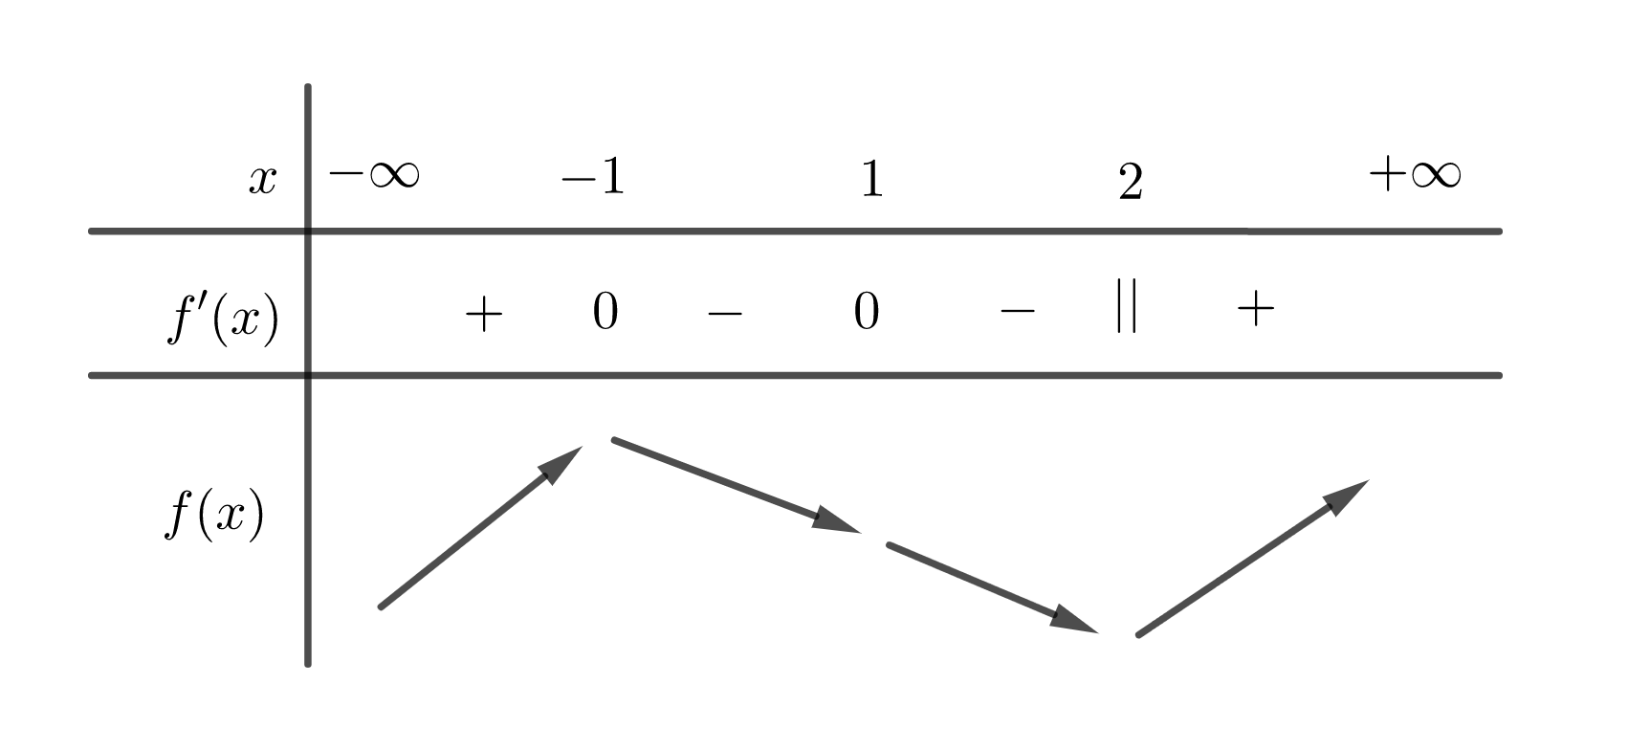
Dựa vào BBT và áp dụng định lí 1 của SGK, hàm số đạt cực đại tại , đạt cực tiêu tại . Suy ra hàm số có 2 điểm cực trị.
Câu 24.
Lời giải
Chọn D.
Ta có:
Vậy
Câu 25.
Lờigiải
Chọn D.
Gọi là trung điểm của khi đó .
.
Mặt cầu đường kính nhận điểm làm tâm và bán kính có phương trình là: .
Câu 26.
Lời giải
Chọn B.
. Do đó một vectơ chỉ phương của đường thẳng là
Câu 27.
Lời giải
Chọn C.
Ta có .
.
Câu 28.
Lời giải
Chọn B.
Số tam giác có thể tạo thành:
Số tam giác có hai đỉnh màu đỏ là
Xác suất để thu được tam giác có hai đỉnh màu đỏ là .
Câu 29.
Lời giải
Chọn C.
Xét tam giác vuông tại , ta có: .
Diện tích tam giác là: .
Gọi là trung điểm đoạn thì . Vì và nên . Suy ra là chiều cao của khối chóp .
Tam giác vuông tại nên .
Thể tích khối chóp là: .
Câu 30.
Lời giải
Chọn A.
Từ , ta có
Câu 31.
Lời giải
Chọn B.
Xét phương trình hoành độ giao điểm của đồ thị hàm số và đường thẳng là:
Thay vào ta được
Nên đồ thị hàm số cắt đường thẳng tại điểm .
Tổng .
Câu 32.
Lời giải
Chọn B.
Câu 33.
Lời giải
Chọn A.
Tập xác định: .
Ta có: .
Bảng biến thiên
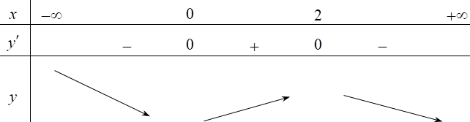
Từ bảng trên ta có khoảng đồng biến của hàm số đã cho là .
Câu 34.
Lời giải
Chọn C.
Với là các số thực dương, ta có
.
Do đó, .
Câu 35.
Lời giải
Chọn B.
TXĐ: .
Đặt ,
Ta có liên tục trên đoạn
; ; .
Suy ra , .
Câu 36.
Lời giải
Chọn C.
.
Câu 37.
Lời giải
Chọn D.
Ta có:
.
Câu 38.
Lời giải
Chọn C.
Trong mặt phẳng , kẻ , suy ra
Trong mặt phẳng kẻ (1), . Từ trên ta có (2)
Từ (1) và (2) suy ra .
Tam giác vuông tại suy ra .
Tam giác vuông tại suy ra .
Câu 39.
Lời giải
Chọn C.
Ta có
Lại có
Thế vào ta được . Suy ra nên .
Câu 40.
Lời giải
Chọn D.
Gọi là đường thẳng cần tìm.
Gọi
Ta có: .
Gọi lần lượt là véc tơ chỉ phương của ta có:
.Chọn .
Vì đều là véc tơ chỉ phương của nên ta có:
.
.
Câu 41.
Lời giải
Chọn A.
Ta có:
.(*)
Đặt . Bất phương trình (*) trở thành: .
Xét hàm số .
Ta có: (nhận)
Bảng biến thiên
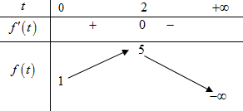
Bất phương trình có nghiệm có nghiệm .
Mà nguyên dương .
Câu 42.
Lời giải
Chọn B.
* Ta có:
Mà nên
* Ta có:
Diện tích đáy là
* Dễ thấy 
Góc giữa và mặt phẳng là
* Thể tích lăng trụ là với
Câu 43.
Lời giải
Chọn D.
+).
.
.
+) Ta có: .
Đặt .
Vậy .
Câu 44.
Lời giải
Chọn C.
Gọi lần lượt là viền ngoài và viền trong của con đường;
lần lượt là độ dài bán trục lớn, bán trục nhỏ của
lần lượt là độ dài bán trục lớn, bán trục nhỏ của
Ta có:
Diện tích con đường là:
Vậy số tiền làm con đường là .600000 = 294.053.000 đồng.
Câu 45.
Lời giải
Chọn D.
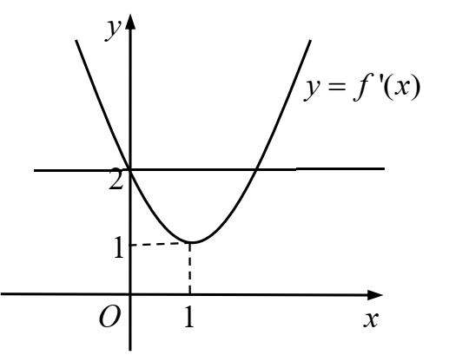
Ta có .
.
Dựa vào đồ thị và đường thẳng , ta có bảng biến thiên sau
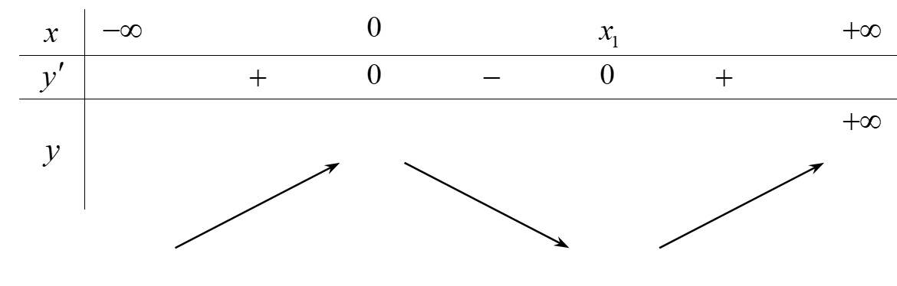
Vậy hàm số có hai điểm cực trị.
Câu 46.
Lời giải
Chọn A.
Ta có .
Tiếp tuyến d với tại điểm có phương trình là:
Giao điểm của là
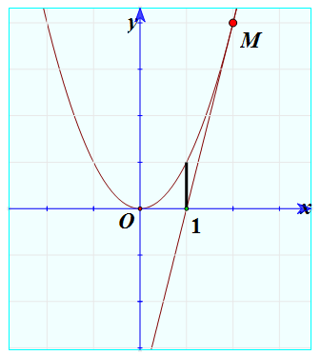
Trên đoạn hình phẳng được giới hạn bởi đồ thị hàm số và trục hoành.
Trên đoạn hình phẳng được giới hạn bởi đồ thị hàm số và tiếp tuyến .
Vậy diện tích của hình phẳng được xác định là:
Câu 47.
Lời giải
Chọn B.
Gọi , với .
Do
Gọi , .
Mà là nghiệm phương trình
đường tròn .
Tương tự .
Đường tròn có tâm , bán kính .
Goị là trung điểm , , và .
Mà , dấu bằng xảy ra khi thẳng hàng. Khi đó , và .
đạt giá trị lớn nhất bằng , bằng .
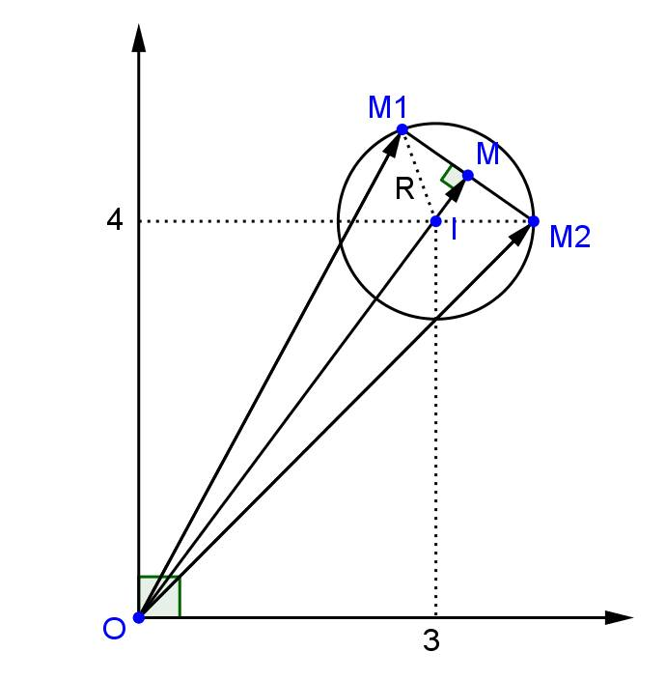
Hoặc đánh giá chọn đáp án như sau:
Gọi
Và đối xứng với qua gốc tọa độ , đường tròn .
có tâm , bán kính , đối xứng với qua gốc tọa độ .
Có .
Nhận xét: với mọi điểm , thì . Loại các đáp án B,C,D
đạt giá trị lớn nhất bằng .
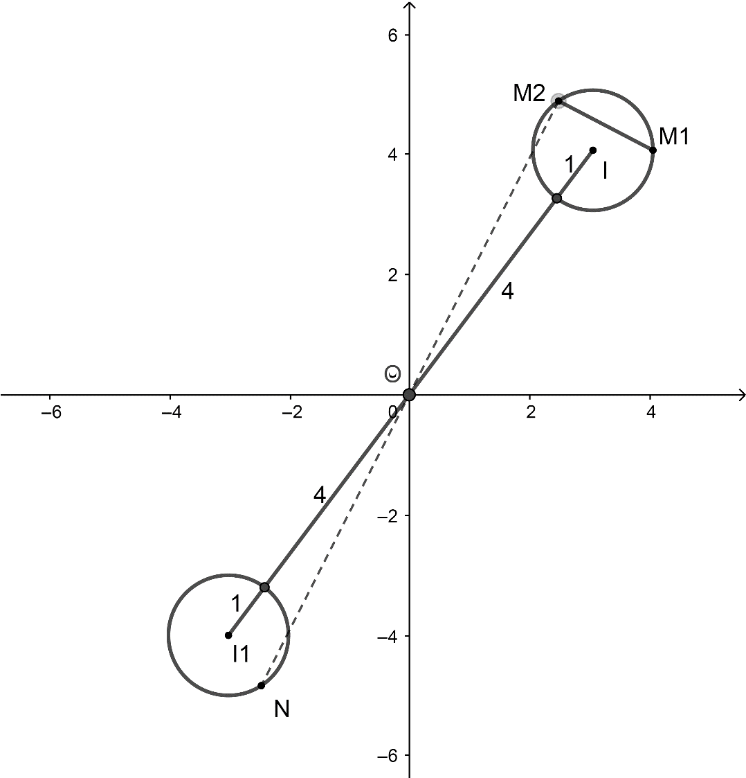
Câu 48.
Lời giải
Chọn D.
Ta có:
TH1:
hoành độ của đỉnh là 1 số dương nên có điểm cực trị
Vậy thỏa mãn nhận .
TH2:
Để hàm số có điểm cực trị thì có nghiệm phân biệt và thỏa hoặc .
_ .
_ .
Kết hợp trường hợp ta được có giá trị nguyên của tham số .
Câu 49.
Lời giải
Chọn C.
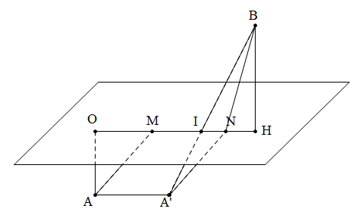
Từ
Lấy trừ , ta được hay
tức là
Dễ thấy , nằm khác phía đối với , hình chiếu của trên là , hình chiếu của trên là
Lấy sao cho
Khi đó và cực trị chỉ xảy ra khi cùng phương
Lấy
Khi đó vì nên Do đó
Câu 50.
Lời giải
Chọn B.
Ta có:
Xét hàm số trên
Ta có: Suy ra hàm số đồng biến trên
Mà
Số nghiệm của phương trình là số giao điểm giữa đồ thị hàm số và đường thẳng
Xét hàm số trên
Ta có:
Bảng biến thiên của hàm số
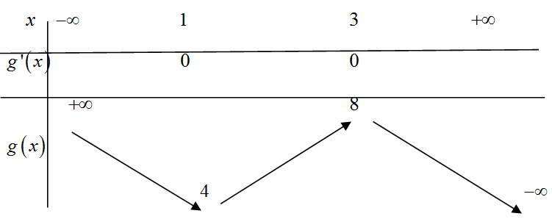
Dựa vào bảng biến thiên của hàm số thì phương trình có 3 nghiệm phân biệt khi Suy ra .
Vậy

